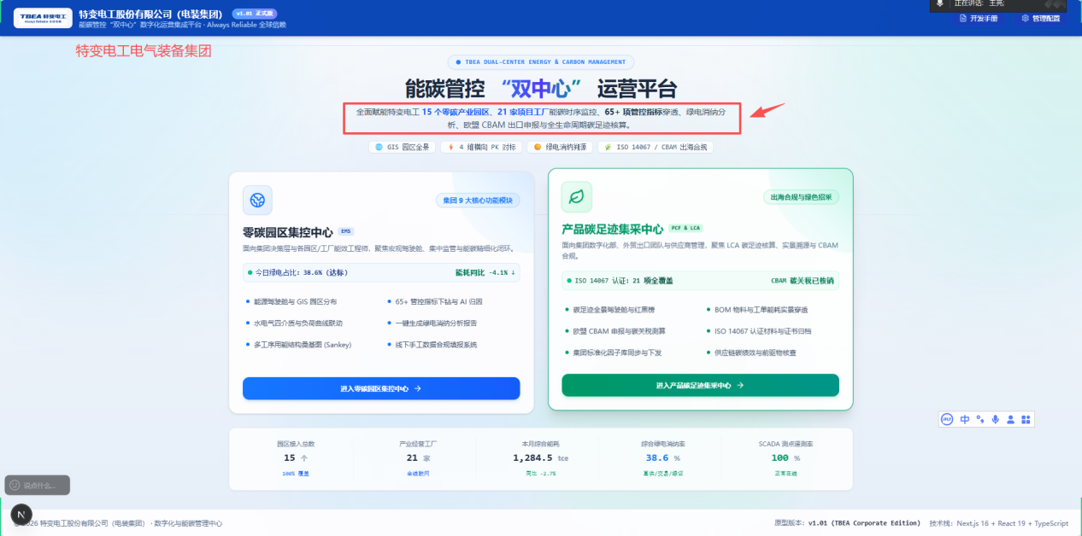

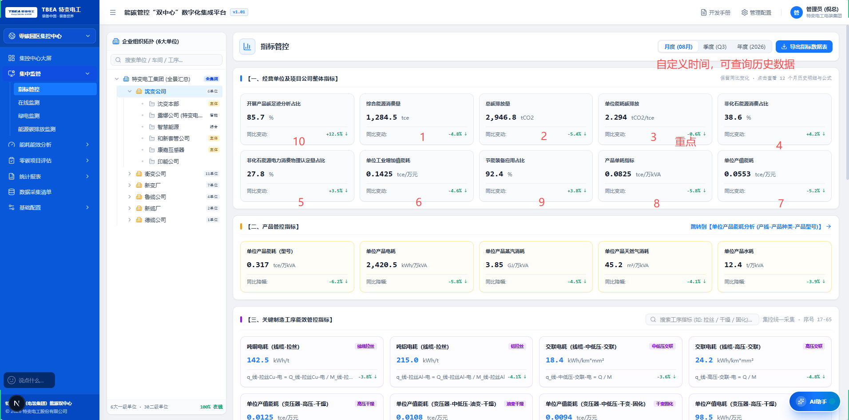
3、4、5、6、7 第一行重点显示
产品单耗指标 改为 单位产品综合能耗
公司级移除产品单耗指标，改为“水资源消耗量，单位：t 归于公司管理类”

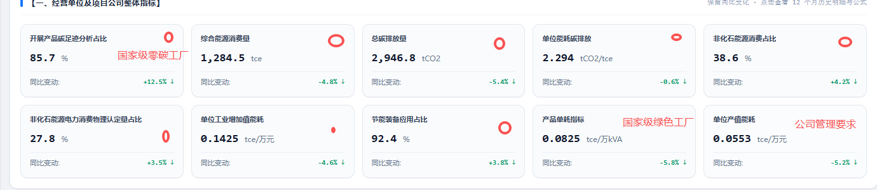

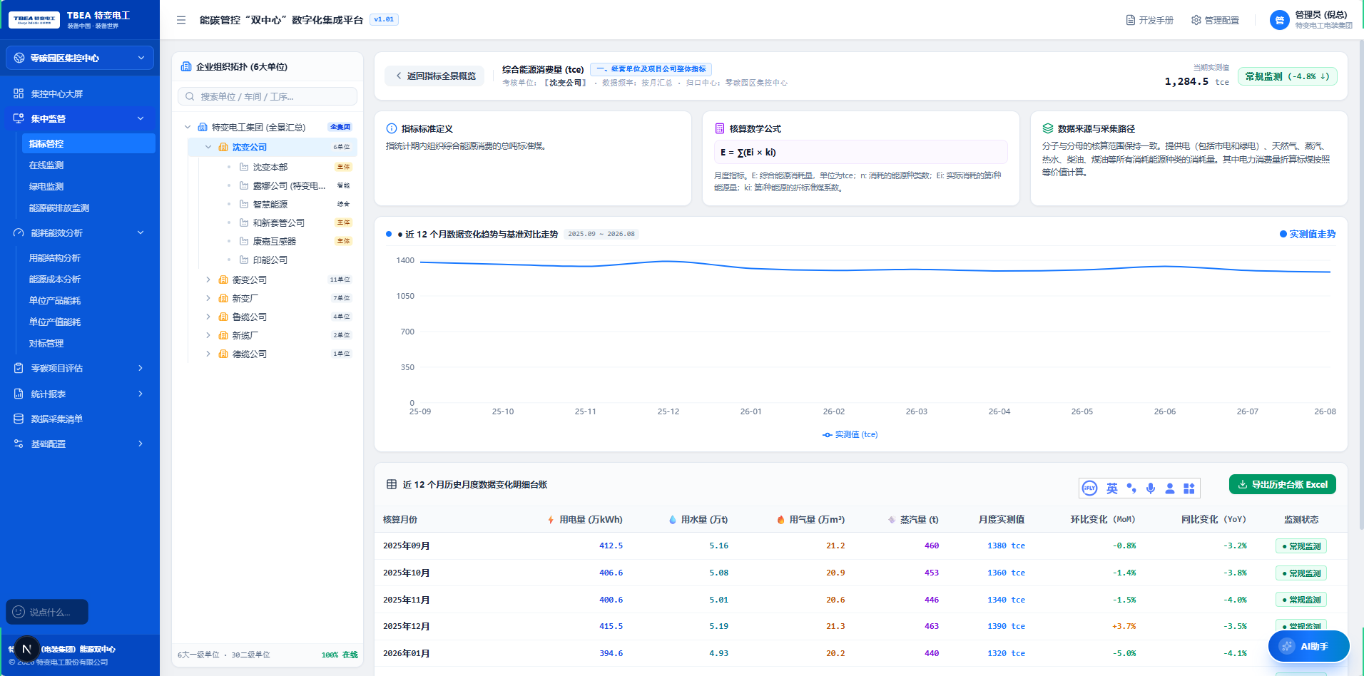
- 根据外部时间维度，显示适配的数据
- 近 12 个月数据变化趋势 改为 指标变化趋势
- 月份：12个月
- 季度：3年12个季度
- 年：3年
- 数据来源与采集路径 卡片改为 因子说明（根据指标显示折标煤或者碳排放因子）

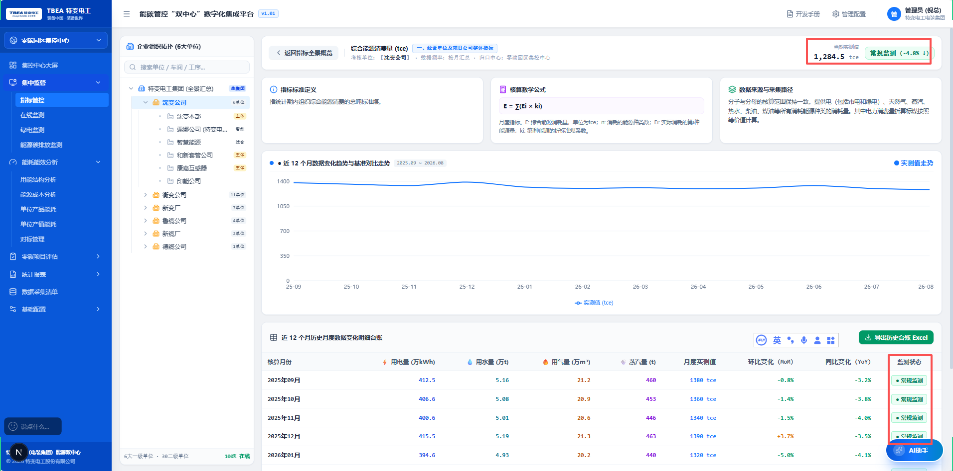
- 移除红框内信息
- 坐标轴缺少单位
- 不显示实测值描述
- 近 12 个月历史月度数据变化明细台账 改为 数据明细
- 核算月份 改为 时间
- 月度实测值 改为 指标名称
- 明细指标项目 改为 指标所需要的分子、分母数据
- 导出历史台账 改为 导出
- 导出的表格中需要带入单位名称信息
算综合能耗：总电量 = 市电 + 直供绿电、蒸汽、天然气、油、氮气，不参与计算的使用/显示
算碳排放：考虑 电（总电量 - 直供绿电 - 购买绿电绿证，<0时按0处理）、蒸汽、油、天然气，
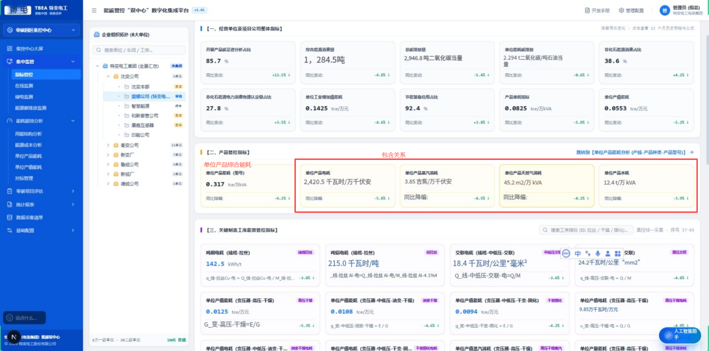
- 有多类产品时，显示多个产品信息（上方增加标签显示）
- 同比降幅 改为 同比
- 当多个企业有同类产品时，同类产品分子、分母合并计算

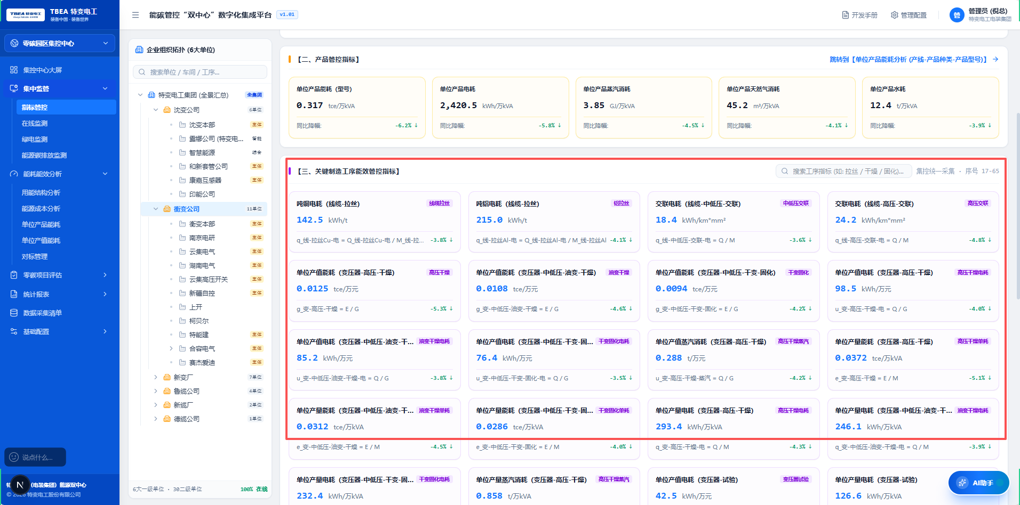
根据1.5文件关键指标与公司信息对应
上方增加产品分类标签
页面需要显示单位、指标、指标值、同比变化、指标单位、工序名称（卡片或表格）
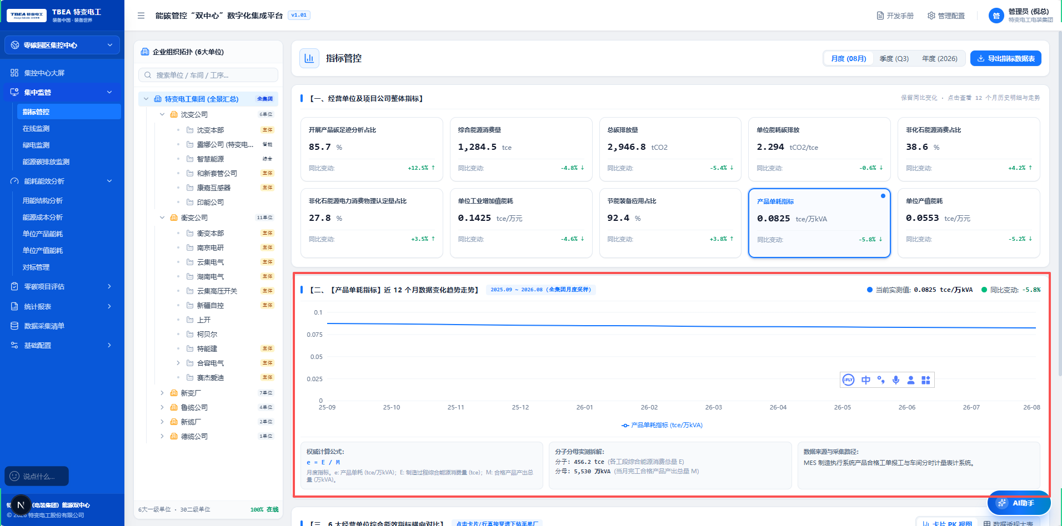
集团层级
- 移除趋势图
- 点击卡片时跟2、3级企业逻辑相同、跳转到内页
- 点击卡片后可查看当前指标下2级公司的数据情况
- 选择参数点击卡片时，下方使用图标改为桑基图显示6家单位的数据对比情况
- 参数卡片增加 进入到明细视图按钮
- 三级卡片改为产品图，与二级公司设计保持一致

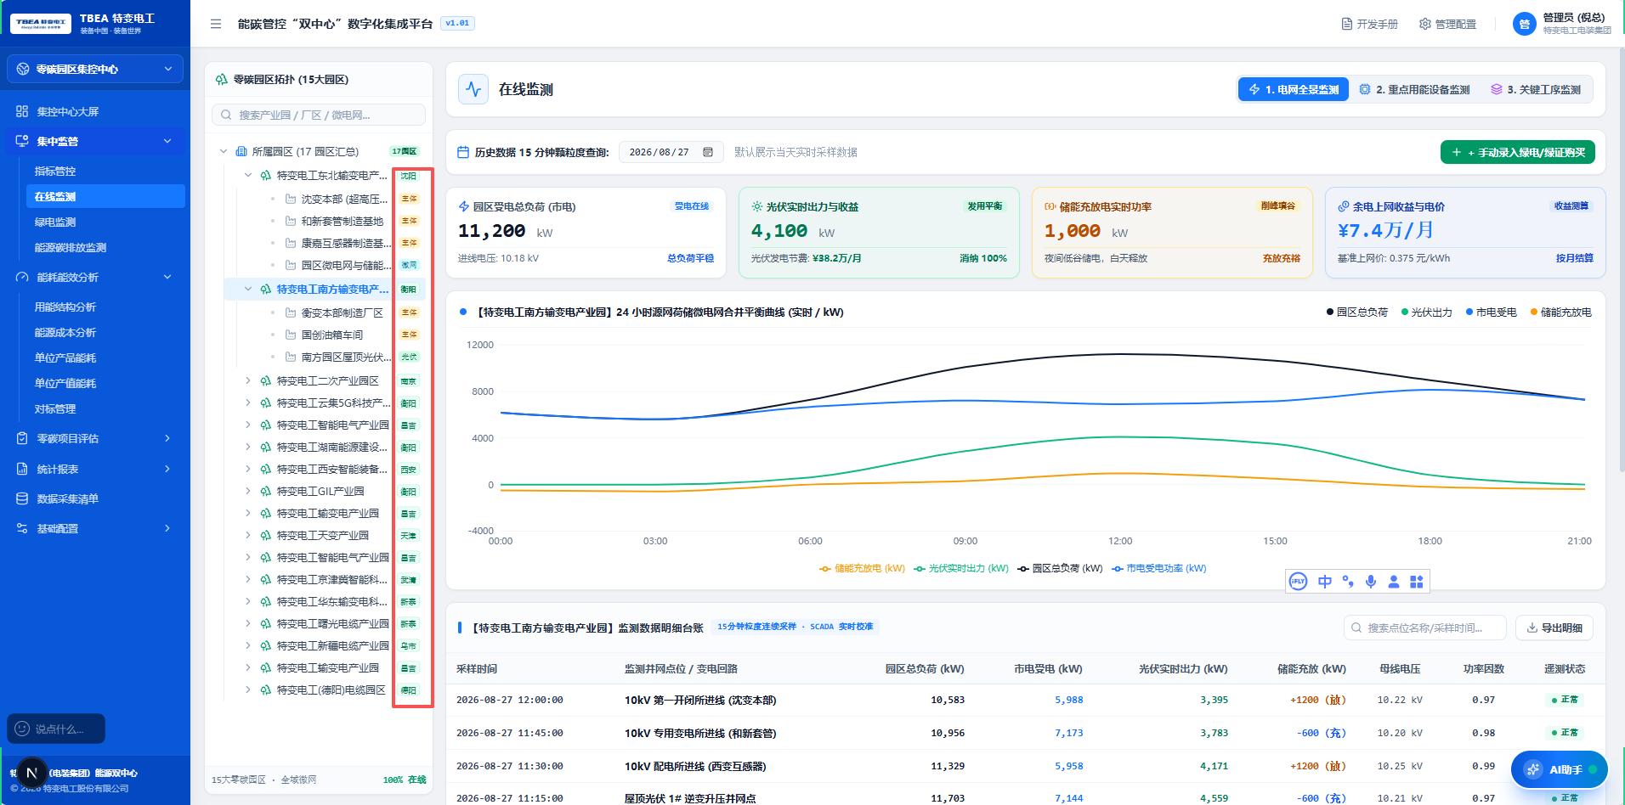
- 移除标签
- 园区受电总负荷 改为 园区总负荷（市电+光伏）
- 增加市电负荷卡片

